Sergio Pérez

Roberto García

Diego González

Antonio Constantin

Documentación CDC

ÍNDICE

1 INTERFACES 2

1.1 INTRODUCCIÓN 2

1.2 PROTOTIPOS 3

1.2.1 SKECTCH MÓVIL 3

1.2.2 SKETCH ORDENADOR 4

1.2.3 SKETCH ORDENADOR SPRINT 2 6

1.2.4 SKETCH MOVIL SPRINT 2 7

1.3 ESTRUCTURA 8

1.4 ESTILO VISUAL 10

1.4.1 TIPOGRAFÍA 10

1.4.2 COLORES 11

1.5 RESULTADO LANDING PAGE 12

2 GITHUB 15

3 CLIENTE 18

3.1 Formulario HTML 18

3.2 Validaciones JS 19

3.3 Comprobación HTML 20

3.4 Carrito 23

3.5 Interfaces 26

3.5.1 DI6 26

3.5.2 DI7 27

# INTERFACES

## INTRODUCCIÓN

Esta documentación tiene como objetivo proporcionar una visión detallada y completa de los prototipos de la landing page, abarcando aspectos cruciales como la estructura, el estilo visual, tipografía y paleta de colores. Además, se incluyen elementos esenciales como el repositorio en GitHub, el formulario del cliente con validaciones detalladas, y los requisitos técnicos que han dado forma a este proyecto.

**Estructura de la Página:**

* Se detallan los componentes estructurales de la landing page, desde la disposición de los elementos hasta la navegación, asegurando una experiencia de usuario fluida y coherente.
* Se describen los bloques de contenido, la disposición de las secciones y cualquier interactividad planificada.
* Estilo Visual: Esta sección aborda la estética general de la página. Se detallan las decisiones de diseño, la disposición de elementos visuales y la cohesión general del estilo. Se hace especial énfasis en la experiencia del usuario y la accesibilidad visual.
* Tipografía y Paleta de Colores: Se presenta la tipografía seleccionada, justificando las decisiones tomadas en cuanto a legibilidad y estilo. Asimismo, se documenta la paleta de colores empleada, explicando su relación con la identidad de la marca y cómo contribuye a la percepción general de la página.
* Repositorio en GitHub: Se proporciona el enlace al repositorio en GitHub donde se almacenan todos los archivos relacionados con el desarrollo de la landing page. Este repositorio sirve como fuente centralizada y permite un control de versiones eficiente para futuras actualizaciones y colaboraciones.
* Formulario del Cliente: Se analiza en detalle el formulario que el cliente utiliza, incluyendo los campos obligatorios, el tipo de datos esperado, y las validaciones implementadas para garantizar la integridad de la información recibida. Se documentan los mensajes de error que se despliegan en caso de ingreso incorrecto de datos.

En resumen, esta guía de estilo no solo sirve como un compendio informativo, sino también como un recurso vital para el mantenimiento continuo y el desarrollo coherente de la landing page. Proporciona una base sólida para futuras modificaciones y asegura que cualquier contribución al proyecto se realice de manera informada y eficiente.

## PROTOTIPOS

### SKECTCH MÓVIL

**Sketch móvil (digital) Sketch móvil (dibujo)**

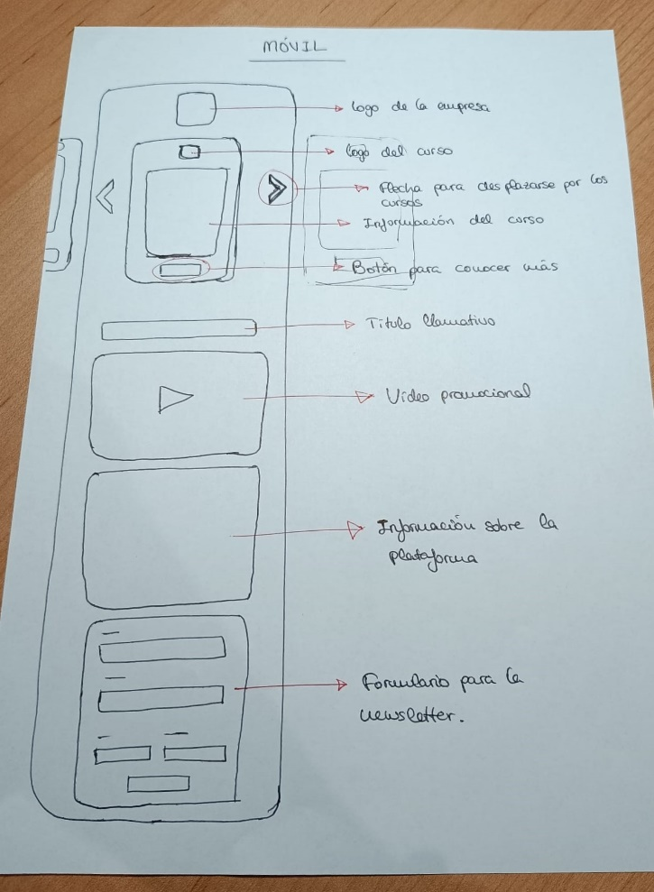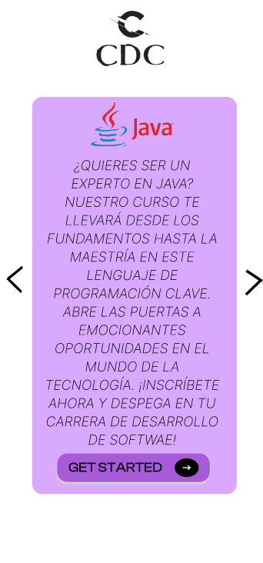

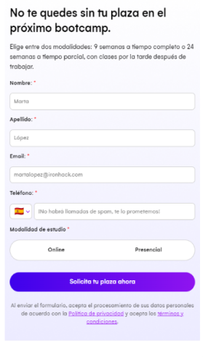

### SKETCH ORDENADOR

**Sketch móvil (digital)**

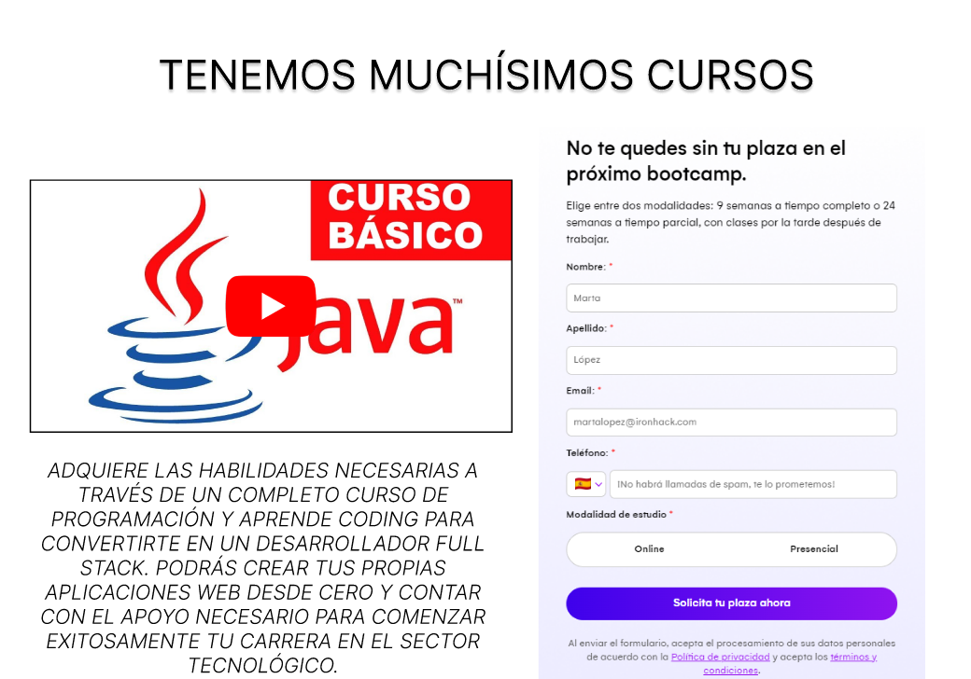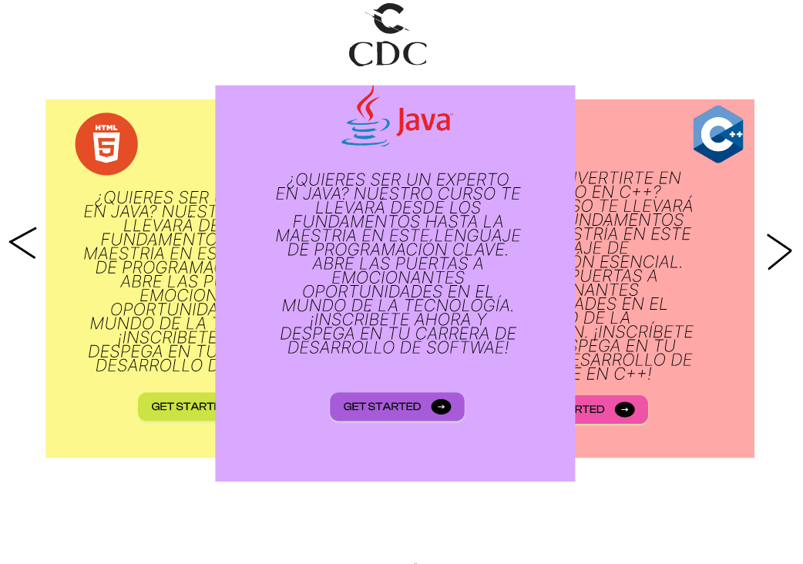

**Sketch ordenador (dibujo)**

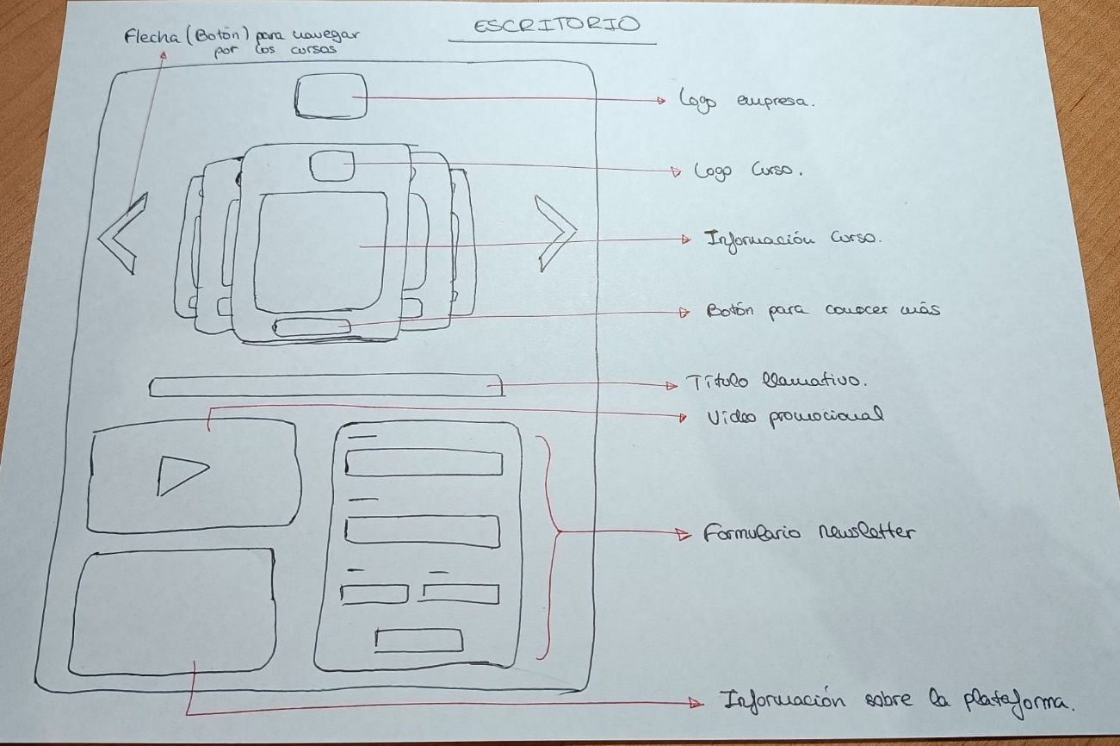

### SKETCH ORDENADOR SPRINT 2

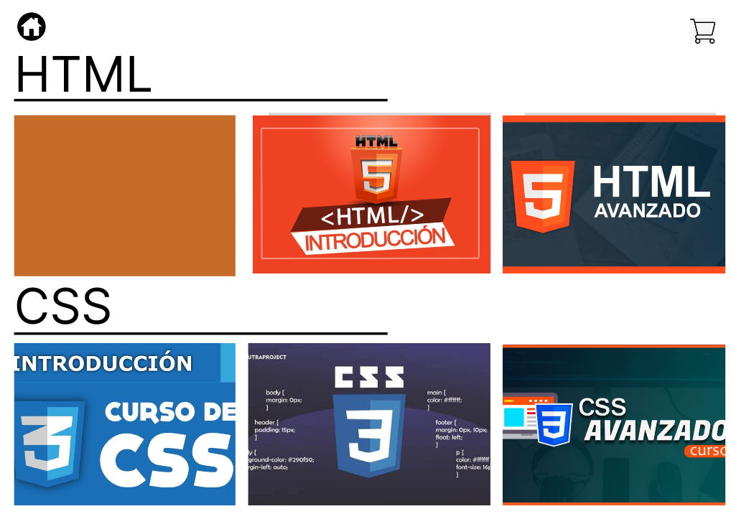

### SKETCH MOVIL SPRINT 2

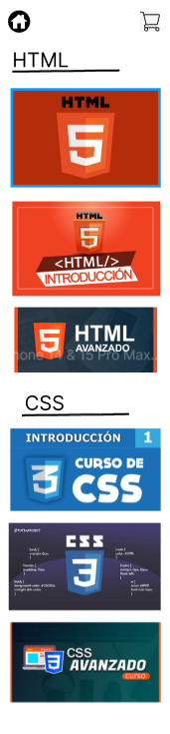

## ESTRUCTURA

A la hora de diseñar la estructura de nuestra página hemos optado por un esquema básico basado en contenedores grandes separados horizontalmente. Esta estructura nos permite tener facilidad en la navegación y flexibilidad para incorporar nuevos contenidos.

En esta estructura encontramos, de arriba hacia abajo, la cabecera y el bloque de contenido:

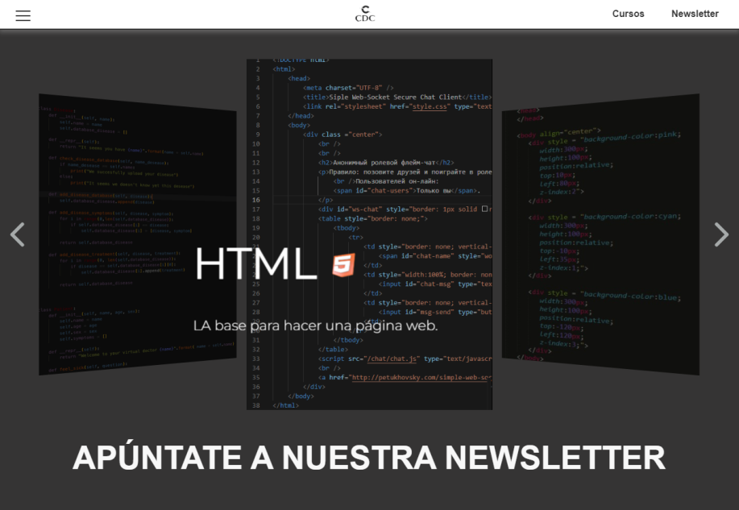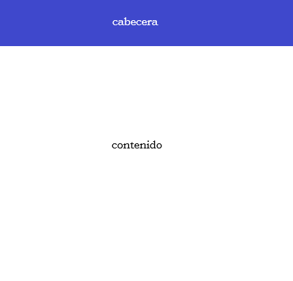

* **Cabecera:**

En la cabecera aparecen los elementos corporativos como el logo de la empresa y accesos rápidos.

* **Contenido:**

Este espacio está destinado a ser dos bloques centrales que contienen todo el grueso del contenido.



## ESTILO VISUAL

### TIPOGRAFÍA

Se ha utilizado Arial debido a la legibilidad en web.

Arial

abcdefghijklmnñopqrstuvwxyzáéíóúü ABCDEFGHIJKLMNÑOPQRSTUVWXYZÁÉÍÓÚÜ 1234567890 $%&(.,;:’”!?)

Se ha utilizado Montserrat para el texto del slider

Montserrat

Abdcefghijklmnñopqrstuvwxyzáéíóúü

ABCDEFGHIJKLMNÑOPQRSTUVWXYZÁÉÍÓÚÜ 1234567890 $%&(,.;:’”!?)

### COLORES

La página utiliza como predominio el gris y para contrastar utilizamos el blanco y el naranja.

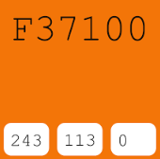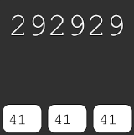

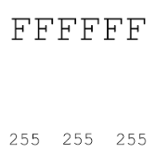

Colores secundarios:

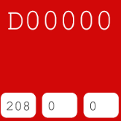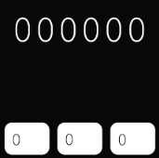

## RESULTADO LANDING PAGE

Este es el resultado final de nuestra Landing Page:

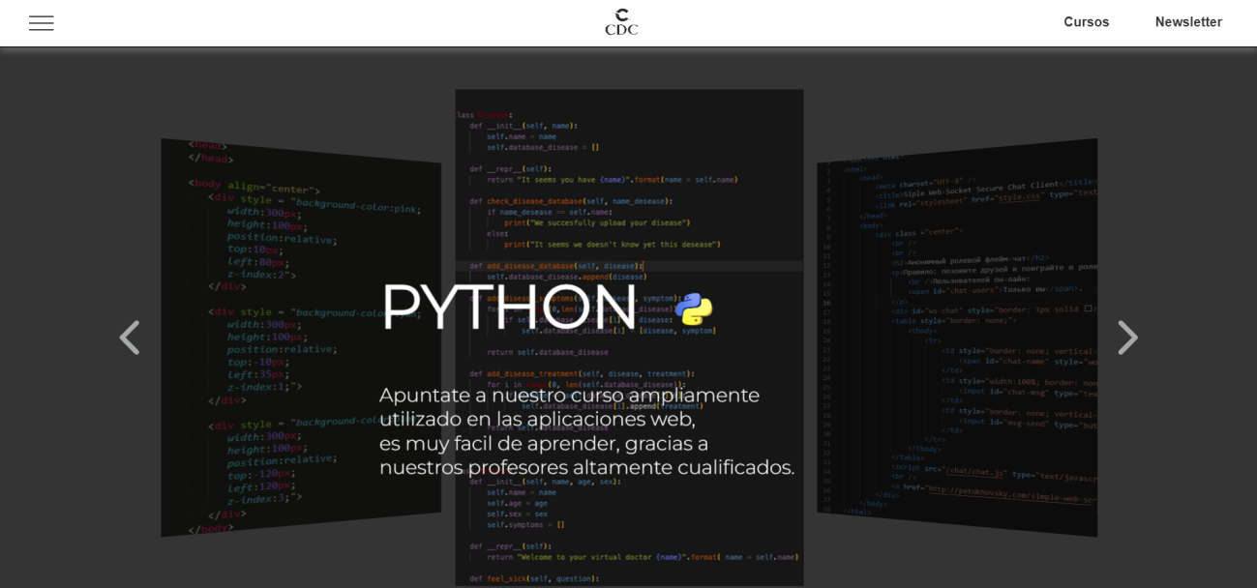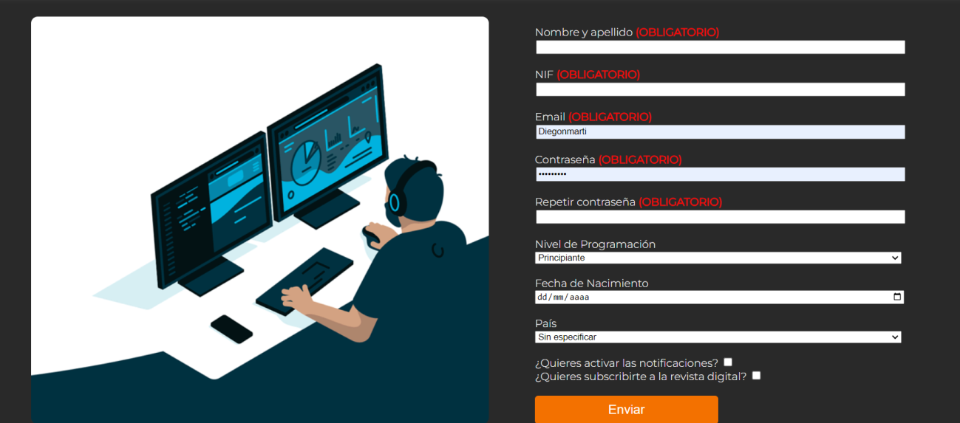

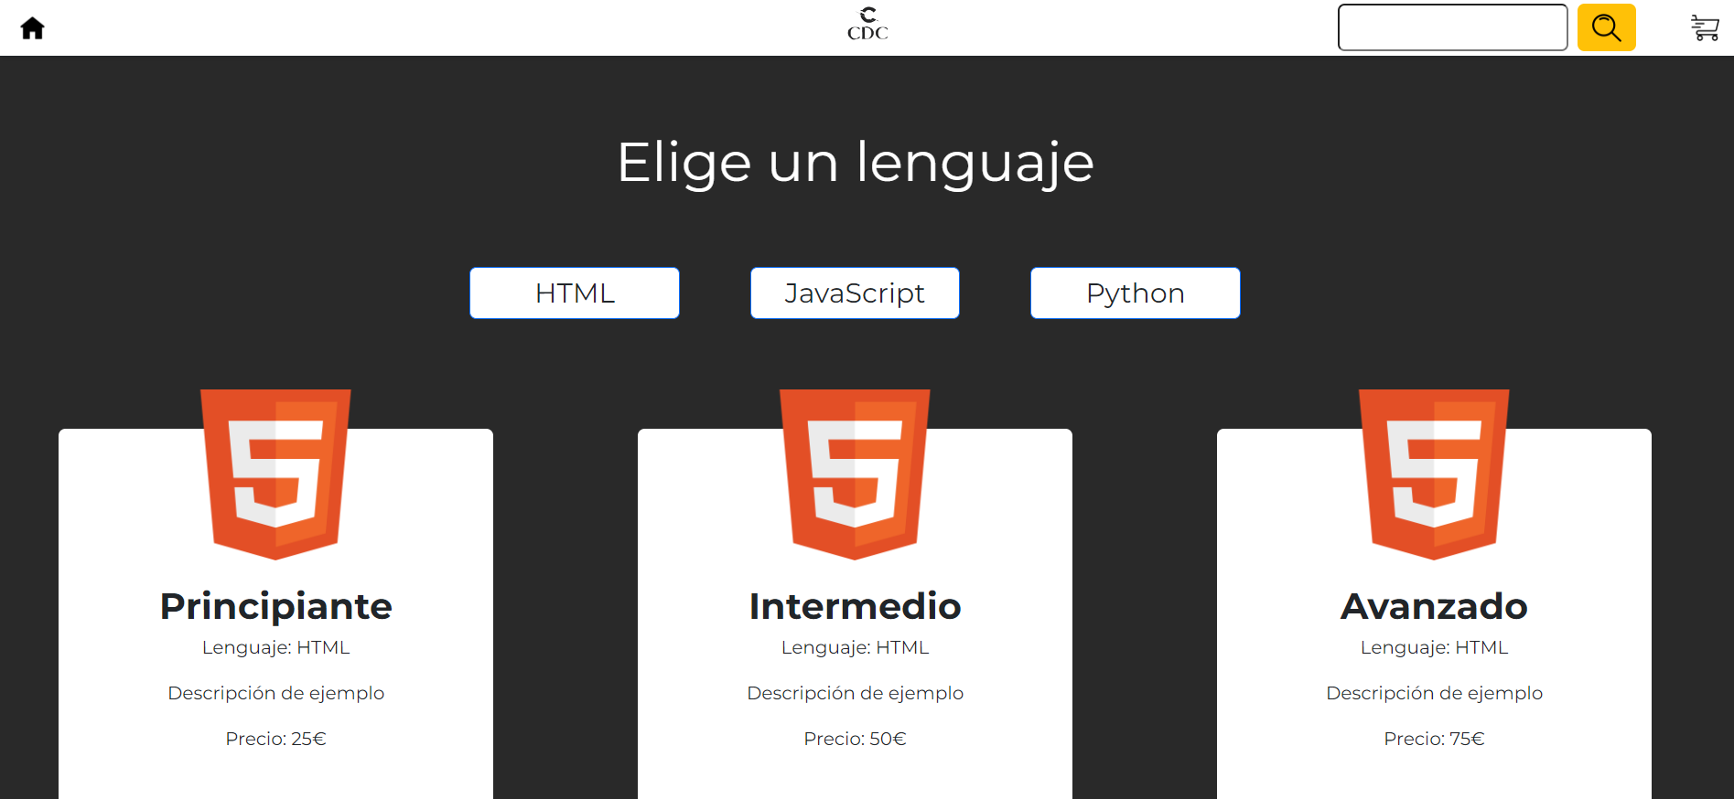

Buscador:



https://lh7-us.googleusercontent.com/ArqIu8NNLfdLl8fHXTfHtxeD8rjC5giiE1Kj54rDZFlJ-YhUsxtn2108y-FTJxBfWAWVzlK9XCvW7HwOCJK72P4Rctmjzi98Iy62Z0iAd4o5l2r0h6_W6sloXb6d9tAGLZDcVEivYHVDiM3p-xcCV6k

Método que permitirá frenar la ejecución del código hasta que toda la página esté cargada.

https://lh7-us.googleusercontent.com/Yw7glEJuamDEjYbM8IbTMI_suqCSVKPl82gsiE59Stix5OlIMtmMH6GN4k7PdzQWiNu-n0aJYXgvx6sYgjYTMExXkXscOspPTKOdnBo3NbPp2xg0jgafEUTI1_i8wojrBTQ8BDY2FuzNsnaFSJUDG54

Variable que guarda el valor buscado en el Input

https://lh7-us.googleusercontent.com/-1imOJFSyAFvPhZd0JR3i9GATCn4iAYsxXR4f6Xg4S2VNJ2ydSpN_FuGHnMeUcC-fbTbVYHLviaW39lAwW75kxwqPBUIMK0h5Pnn97YqKBHvz5e7oYDlXSLoSne6Jyo3-uVO_woXA-4599WyMs51UPg

Variable que guarda el botón del buscador.

https://lh7-us.googleusercontent.com/G0wEOqQAJ9bWf_9XoLS0Rs1oLTtztt4A-Sh-DeVZHwv6rD_9sVGrN0swb--LjNaM4RewhTZlmzSdOjpkKpAksRmUSr9sZt1FqEo4ms8iM2wLPZTel_JTDsnkTSDgkL1EqyZyFR_yY72WocwBUgUazDo

Se añade un escuchador de eventos al input.

https://lh7-us.googleusercontent.com/D6y6Z2n38_xPsr0EV2zo2Dikz5M4qir84glOrCR-UNY_G1YgcL82znCXeyO8G8XLjGcaWRt9tZDfWI01olul9MsWyoC5_mN3bA-a023LCLVS6bVtAYYSAuW1tU6CXVY_mu-H9FWd8hTF2di_atkYxng

Variable que guarda el valor buscado en el input en minúsculas.

https://lh7-us.googleusercontent.com/2FD49gteI6DbTLUVthlRBieHMeAAS5K3SxxmmGX0Jj-CXrIbECkUu4UGrpA_bAiJT8WOMbqTpDaQgRMPXf-uS-DHvc0-VSeVIGU98j6UbdTrlCtzFkAKcmbsr2wRGlQb4Kbco0VZltk2B-UhWWY3YAY

Si el valor coincide con uno de los niveles

https://lh7-us.googleusercontent.com/sENg-CTIOV0PnbqYMzAlqobbvRgJIyB0XqQ1VnkENaUgevHLrCrngb-JLOWAncBDCd4PIfX1bmqOprhznCxBQ-z-PGnjhVNoY_Qd-wAEkFUVX6ka9BD5N3Qk3XbzGeKV5ooDUtq7NCBbO5uutaxc3Jg

Se elimina el borde del input que indica un fallo y se habilita el botón para buscar.

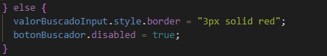

Si no coincide la búsqueda con los niveles se marca el fallo con un borde rojo en el input y se inhabilita el botón

https://lh7-us.googleusercontent.com/zWZPqrU3lmRVDS2R0EC9Jhr9gVEHfmZ5UBZ5Ldvq_CmmXpKzlQn6UDmuQdduZhuyLS8_6lGsbSmUTZebbpWwVAiazo4jUo_qGSSi_cWmwRzzPSiCsGcLLHF2lj0jV_pzd5M-0honc9fyewiphXJ1C-A

Se añade un escuchador al botón del buscador.

https://lh7-us.googleusercontent.com/w_iDmDRvOcu-uZFE8v5GCmyx6cP364KfDEvt78qGqSxhkEc8rwqkA94ai1xZkUTZsVS5lVEcXzujWSLxU8eI6zcHfH0RWRz0xuWRoNiRcFrcohZ2_lY8s-K0NxY1hCPxoadNnXz1lUA6-yc5RZXreBc

Variable que guarda el valor buscado en el input en minúsculas.

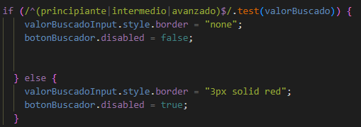

Mismo if que previamente.

# GITHUB

<https://github.com/Diegonmarti/Proyecto-Retos>

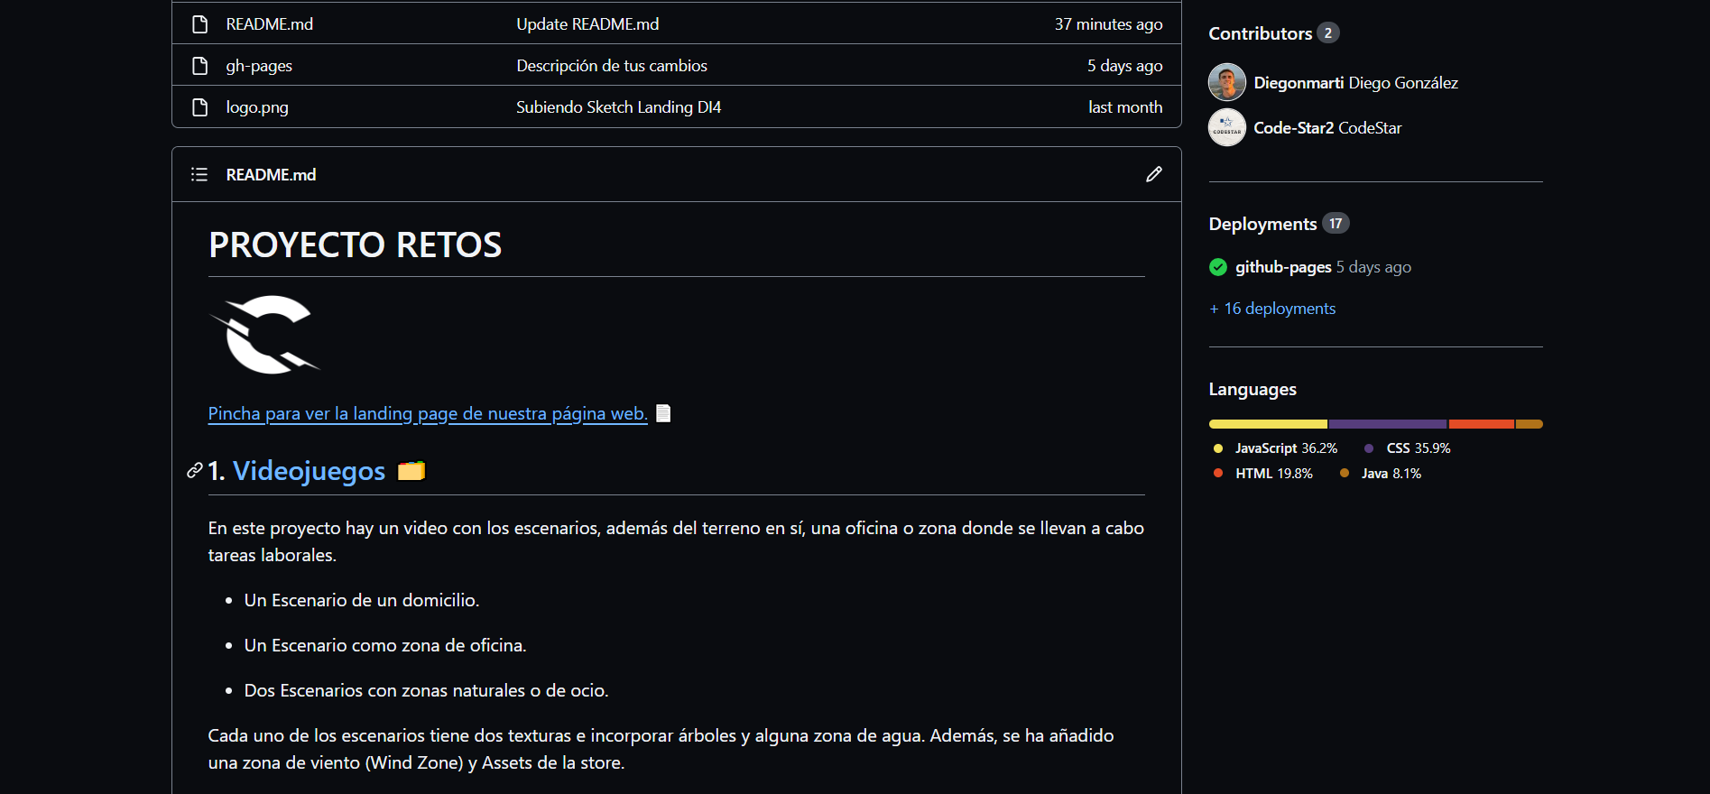 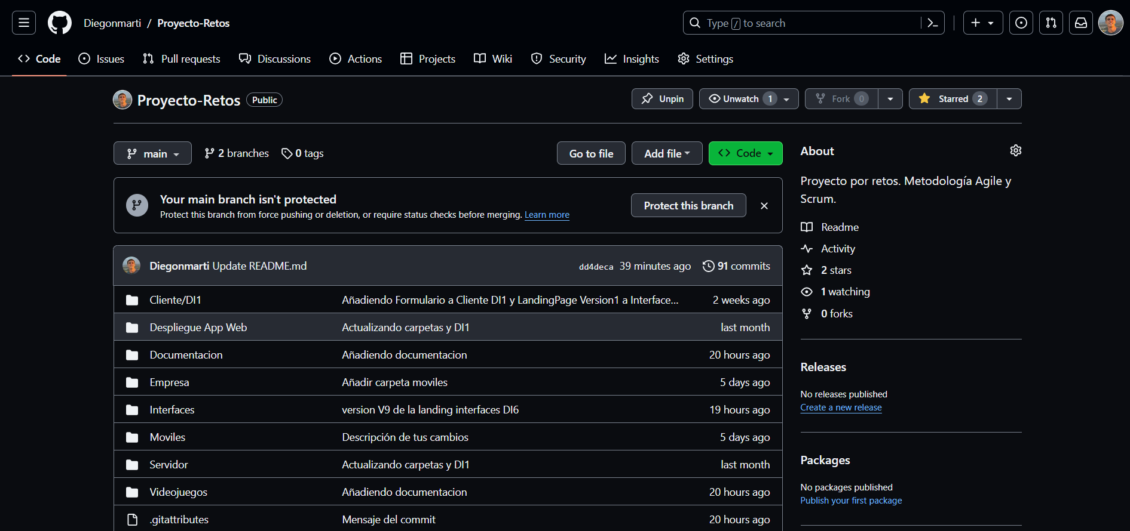

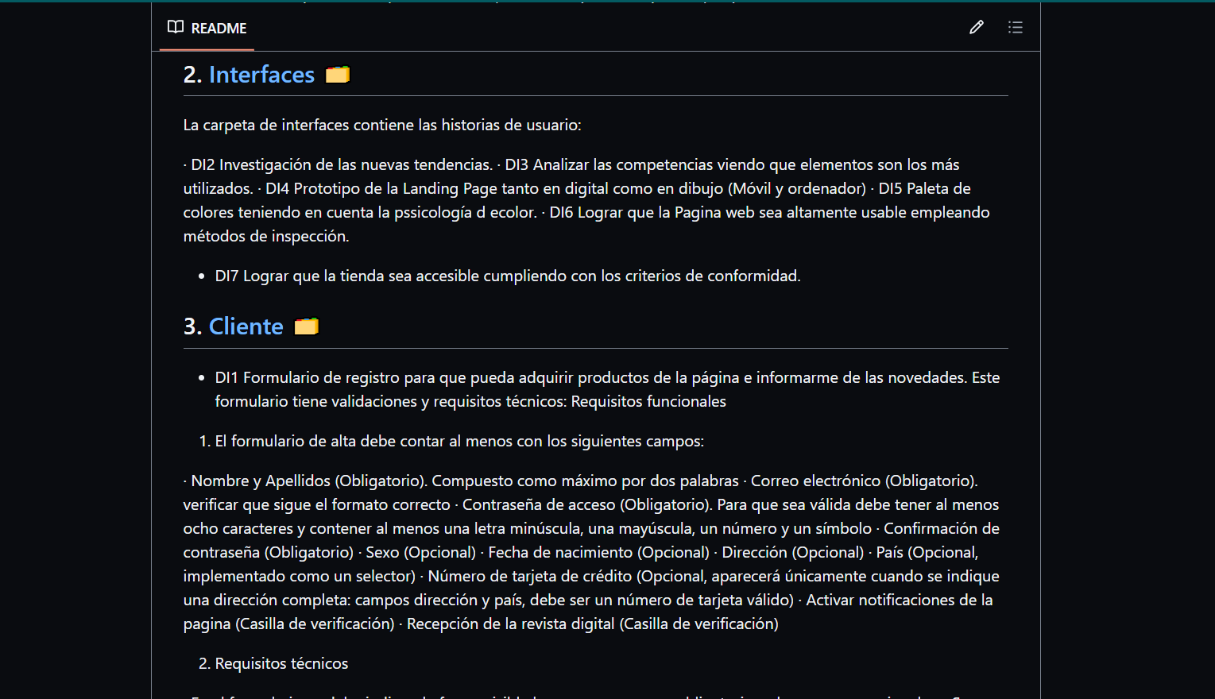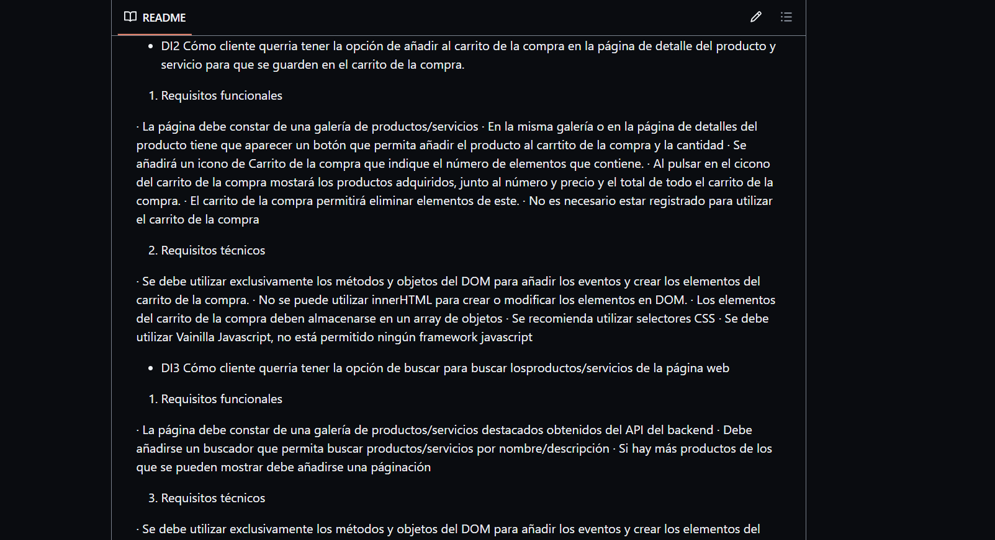

Se ha modificado el GitHub de la siguiente manera:

1) Rama main: esta rama contiene una carpeta por cada asignatura y en cada asignatura las tareas correspondientes.

2) Rama landing-page: los archivos de la página web.

La rama main también contiene un Readme explicando con detalle cada carpeta del repositorio y cada título tiene un enlace que lleva a cada asignatura con sus respectivos ficheros.

Por último, se ha hecho uso de GitHub Pages para que desde el readme se pueda acceder directamente a la landing page. (En el siguiente video se ve como se abren)



# CLIENTE

## Formulario HTML

Hemos añadido un formulario con varios inputs:

Nombre y apellido, NIF, Email, Contraseña, Repetir contraseña, Nivel de programación, fecha de nacimiento, país y dos checkbox.

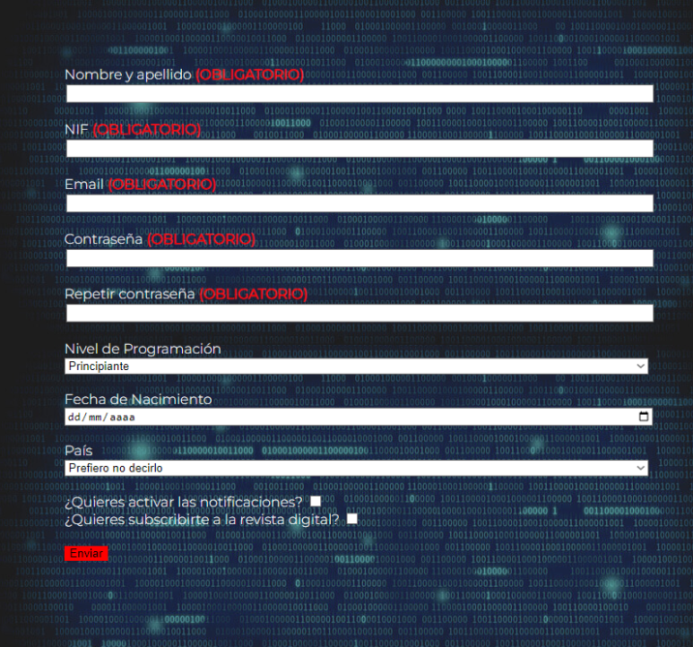

Los campos Nombre y Apellido, NIF, Email, Contraseña y Repetir Contraseña son de tipo texto y deben ser completados obligatoriamente.

En caso de estar vacíos, se mostrará un mensaje de error. Los campos Nivel de Programación y País son de tipo select. El campo Fecha de Nacimiento es de tipo fecha.

A continuación, se encuentran dos casillas de verificación y el botón de envío (Submit).

## Validaciones JS

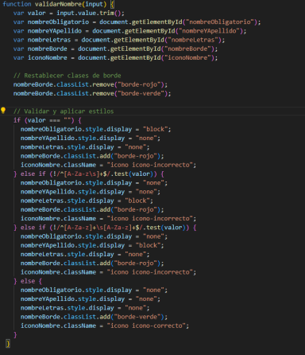

En el campo “Nombre y apellido” hemos creado una función en la que si se pone menos de dos palabras o más de dos palabras dará fallo, también fallará si esas palabras tienen números o símbolos para que no de error se necesita poner dos palabras y solo se pueden utilizar letras mayúsculas y minúsculas.

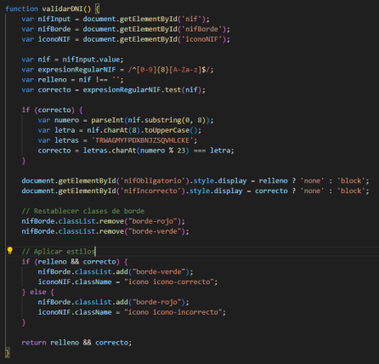

Para validar el campo “NIF” hemos utilizado una función en la que se tienen que añadir 8 números seguido de una letra, para validar la letra se ha hecho un cálculo en que se basa en obtener el resto de la división entera del DNI y el numero 23. Con el resto de la división recorre el array y escoge la letra correcta.

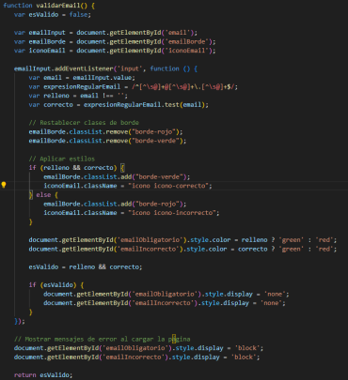

Para que el campo “Email” sea válido hemos hecho una función que establece como correcto si contiene un @ un punto y no tiene espacios.

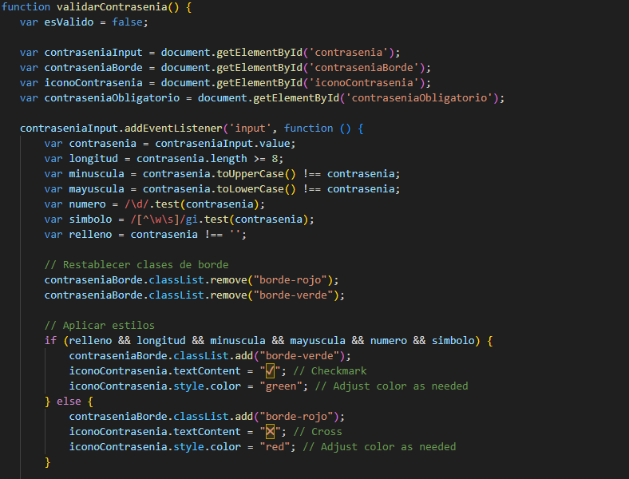

En el campo “Contraseña” creamos una función en la que la contraseña tiene que contener al menos 8 o más caracteres, también requerirá de una minúscula, una mayúscula, un número y un símbolo.

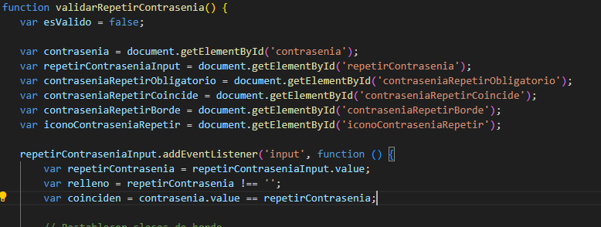

En el campo “repetir contraseña” se ha hecho una función en la que si se pone la contraseña del campo anterior se pondrá como válido.

## Comprobación HTML

En cada campo se puede observar si el usuario tiene bien puestos los datos:

**Campo nombre y apellido:**

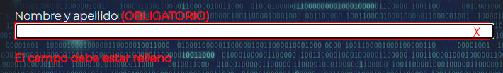

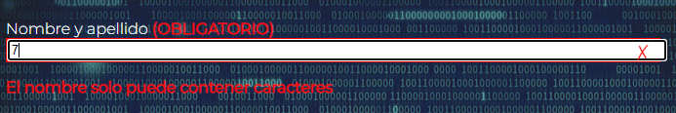 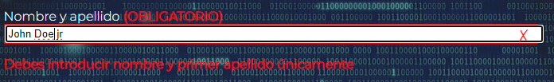



**Campo NIF:**

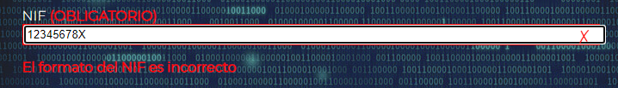 

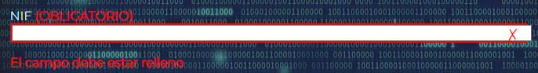

**Campo Email:**

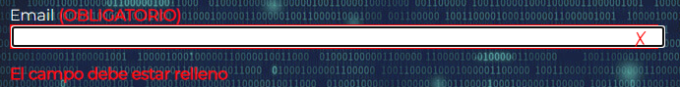

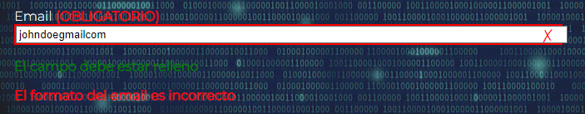

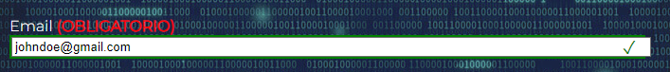

**Campo contraseña:**

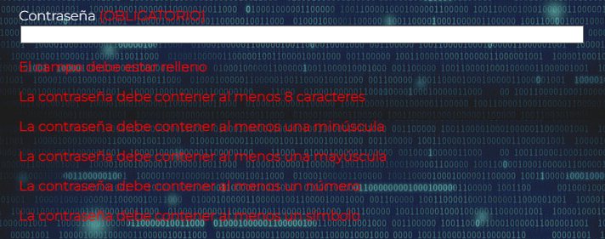

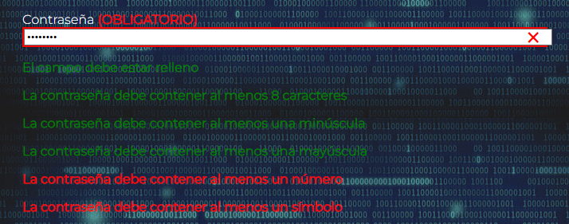

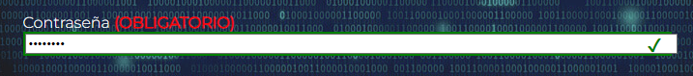

**Campo repetir contraseña:**

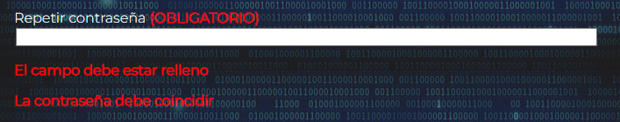

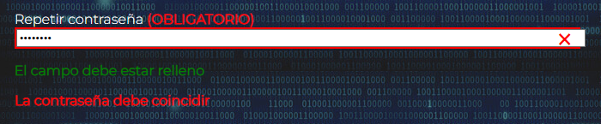

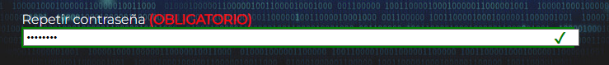

## Carrito

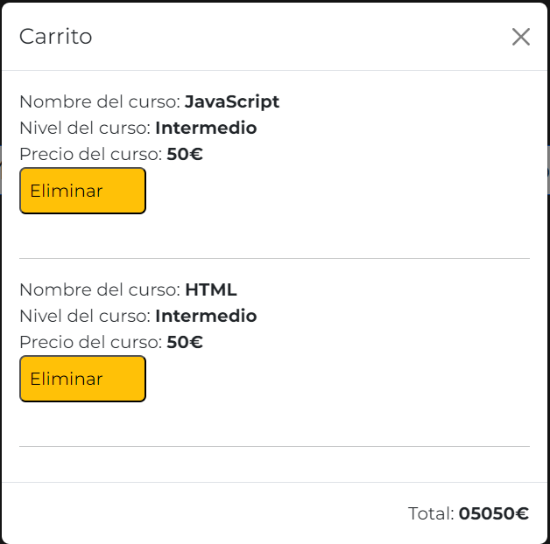

https://lh7-us.googleusercontent.com/6RJrvX5Js0Ej5R4yMditAUX9gQlwNdXcVS2YHezRx_ADORb3uc8uWGvhrBzOCCHcFQwITZbV1ArBGZOgl0DpHYuOF63R4t5bwFs_H-_eoqBiqnDPTf9IglRo5FMF4LWf9j8mKOYvGj65y0bB16AmoQQ

Variable de nombre total para el posterior cálculo del precio total a pagar de los productos en el carro.

https://lh7-us.googleusercontent.com/O8zmVpgcxxz6tHJlCujYGUSuc3ggATCe9lOEipKkuCAPSD-tY3lxgugcY3_C1jIhFrSJAIzkQSDWKHKdc2RqJ-MK0563fQRUeeKNENJ74j991EzHGfNY1G8UjfhZ3SjM34GAr4BL0de90saHQjEZeSA

Variable en la que se guardan los datos del carrito recogidos del almacenamiento local

https://lh7-us.googleusercontent.com/2PVxpIjdFqI0ah5TiOPrZ7YugNCAPpK-6vscsjVdLxNRnrxwebRrhAipIyLaTjhHxldd4RTGtT-EGEP1A4khjHJyej-S3MTjc4PTHhLxtcVuJONx6f8fzLg8WIbPPeYSgmxKwv6H5wfHdRkYAaiYf3g

Método que permitirá frenar la ejecución del código hasta que toda la página esté cargada.

https://lh7-us.googleusercontent.com/_l1PIR1W-gc1_SZKDMa5wqROokiOst-FVXjqJgQU145eQa4eETZ8uZGqwf8O2dRmkkYPAlyYQRxbdUjdQg25nKv23xUvcq_mtca20INkaVsjdUyQsEJ1qWCB3n58zJwFctK-vcibyYMlLd5wIW5-4tQ

Variable en la que se guardarán todos los botones con la clase curso-btn.

https://lh7-us.googleusercontent.com/FxWLaLp3e7AO11xiGrgZfzmvV6aIi3w-nYiGFxQ4DFStdAsG5LUv_7wYunsTCx-lilAnEpw1enF3SPgtPD32lJAO7HpHA2Pqucjj-HMcVUEQIYGCv3rMA044tCBT8NkSJlMFGIoAUAMyKP74cZxbVy8

Bucle for each que asignará una función a cada botón del array botones.

https://lh7-us.googleusercontent.com/U4_zkh-BrZCh6Ruyu3oDuady8s5KC69s4CLCjjWHbFAHNyu6wZ_bLN66rwKuQZFYh_Tk1SqATzYE_X7c0tMlfqmiQkmXsXHC3dzA3LM0LTgp_KKLoy44Phtg_Hu4Fmo1kHNI_QjZ0LlE4gG89saPzsQ

Variable que guarda los datos del curso asociados al atributo data-curso de los botones.

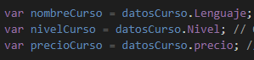

Variables que guardan los valores correspondientes a los cursos de la variable datosCurso.

https://lh7-us.googleusercontent.com/-tIOVhS7EvErNaqYngm_SsLShqlocWEwfhoigwA6Iax4hy3DfqVc96jTK70rq9V3xMlYVR4DYImOEChYRuZE4pH2SfceP-478KIuFLwF2fkzOgwBu9dRfSw_a-95ZhNthvpMsUX1Gw2aiLa4mpJdGt4

Se le suma el precio del curso al total.

https://lh7-us.googleusercontent.com/yNe8JVxTWddb4mbfuyeNp9wb_gC8tJIpD0H3grvkv95drnZrPV1Yc41e8FfQ2rVEFTkndWhb2B2J7fz6D5a4y-XCpWSTUmVTikVREUCze1UdAQXM5FBrRshuk_iY0cGNO2UsxymOh7-cilkPyyyLrCQ

Se añaden los datos del curso a la variable carrito.

https://lh7-us.googleusercontent.com/MNVtY728G6Ln8tyNKsiRGYa4dzX_EtqTQB_kA6AEQm0deOcgoT1PNd-_6cUd-btesQv8SK-rUqET_PiKLfYHMWqhiJMrNXEWNSDx5T-2BtTLceUgFKg2ehQdg2fzXWqlGnkOxjwmDUL4LOeyRQC6h4k

Variable que guarda el modal del carrito.

https://lh7-us.googleusercontent.com/TBrGtimqFAEltXf33auLBA0wcVk5fbIWGSYtGjsUIyuAGxhBasHea1VcaJO71gjA4Yo5romS0zYhScmiFJBYVXOLvdIFeJW3hLRpYxOYfOCbXYybt1JI7M4po8YVp8zFKGTyi0MjiDJxmm1pvuGiAKU

Variable que crea un div.

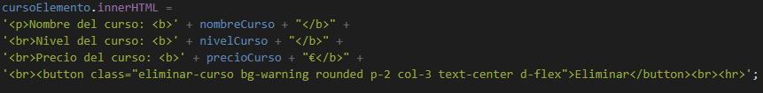

Se le añade el texto al div anterior.

https://lh7-us.googleusercontent.com/s9GXj-WfgOkdUdBmBd1cEdrhAWvYv-RD9J-yg3FdFJtDS_U8uqaUpusORMG6DmEEmUi0jB5hDmKsyFUVbMlfeyA_x-R0EV-fNLdf9MNGk7rdMoH5Nh7XiuDtFvj5zlPAY47_uLD4PcNKMO_ElwagSHY

Se le añade como hijo el div al modal.

https://lh7-us.googleusercontent.com/v2BsU7eyPoKQh9V3wt0bTrxstgausQR9anZ5H4GMlXVZ3Nhropkk0JU4M94fcczfADViYtk-0OC_CkdwYQoD2h9LaD731wHqsznLCoPd38X-tIIAaFOzr_N8wsSVIqtO7mF3wUxJBbJnAhkq4zm1v18

Se añade un controlador de eventos al botón de eliminar.

https://lh7-us.googleusercontent.com/PB8ywPFbuBFs68p7eJW8Miua8M0_awEnLHnj0mAVp-Krci4y1WbNP0LhNoVC7rl-qI3fCk5uZjSaj_CIUhxtyvWBVzwGW6gBsgZAbt--45QiOthRCofI8QsBPWMp2cvIrFUtlfvSl82Lx7Q5IWJ3-UE

Se resta el precio del total;

https://lh7-us.googleusercontent.com/jrRxek2a0i_zWm7aCOVGpJFuOJvhwHyWZaz1uO9-nD1lJwcIjoMCl9eL9baia_55vChI5ytc-4sDbnCVXD96R9tYu7A2J6ITJTEmIQu5x46sML_ceEocTSxZM4mo0ygiUL5c-V87W2a4aDp-TTG2TNI

Se elimina el div correspondiente al curso añadido.

https://lh7-us.googleusercontent.com/AFQ713m9VD2Eib-lsyRwjGCHB-ZC5djD8lccRBwpbXbdscJR7toL1MeRA2hHDtHf-qUVDaNL5W8vPfy4xmIuT3jc-F0To2KU_B5mv5-hd0XNxE4GgTPYIjynUtgvOBhQEPUCnpC9zJMIwQUiBxrcH08

Variable que guarda el índice del curso en el array del carrito.

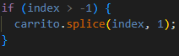

Si el curso está en el carrito, lo elimina.

https://lh7-us.googleusercontent.com/Qd2oHLL-4tu4E4Fhs6kCkF-LUt56PaORsrObvoLyHFiL_MYjaIClos5Kc2SNoBYcyS1TGznNrrVU2aMs7n2TLf8kA_j8XRnLL9RNSsJ4RTl6GXssaoasR3n-N_eiUB-QnAKjqafgsX9ahzZlrpfj5-M

Se guarda el contenido de la variable carrito en el almacenamiento interno, con el nombre también de carrito.

https://lh7-us.googleusercontent.com/Eg0OmMCwR_e9u4dRjbt4Gp8ld4SCUYuibTorg-o2gUSX6lD7py1cIvDgzlaxgoRQjH2hLyReretLBk_aqYoXHmZ0bBjFMKIE5i_lsbNRsWiic3jekORucH2cxw2sqT4slsUuVJHBG2VxpbOf4LN2A_M

Se llama a la función mostrar total.

https://lh7-us.googleusercontent.com/NEXU8gRdUWnZ6FX1AwcxH3DYPDbKF7ZqphlYmyXP_IZ3lo_gCW1JPAu5lLx4PD2l7hliKQzWQE6Z0M-2D4Ecwyfs6LxqrKoDfk02vaHqNqunlQ76jsToJWceuZJebDlvF7MUniOZpGbVulW0F_qNrnk

Se realiza el mismo código de antes pero esta vez en lugar de para cada botón es para cada elemento guardado en el almacenamiento interno.

https://lh7-us.googleusercontent.com/R1TIwX3PSvfrvefSbSt8lX2OKsGUwr0ahMjfDorX-QxuHbk9gN-BBGL8Dm5W_mNMG5kcc1d5bzUbMcdk5WOXWx7pf38gCMwHOMNhuXyroZHwdQBfhTxIlWOUJubl2G6SiS6Lk15IUxK-efFV5ImS8ew

Función para mostrar el total tras añadir o eliminar productos del carrito.

https://lh7-us.googleusercontent.com/n8hU7CJsrr0WsWWTc4UVIiqO1I-Ui_A7blrWQfCUpN6F2PXwiI-90cQeNfLa824BgEQpzNUOA3g2DwFgHCGcwSLwg1ujLOAhnZYXrzaPx3PLIAoo4k1EDv5-rXPJsB8eD7B3IkPiB_H4pD_SmhB6UX0

Variable que guarda el footer del modal y lo modifica concatenando el texto con la variable total.

## Interfaces

### DI6

Lograr que la Página web sea altamente usable empleando métodos de inspección.

Hemos intentado que nuestra página sea usable siendo consistentes con los colores de la página, que se vea claro lo que queremos vender. Estéticamente, hemos intentado hacerlo atractivo y simple. Se intenta guiar a los clientes dejando claro con palabras e iconos que pueden hacer en la página web.

Hemos hecho uso de la extensión para Google: WAVE que nos dice los errores y alertas para que la estructura de nuestra página sea correcta. Además, te avisa de si la página que se ha desarrollado cumple con los criterios de evaluación WACG, en nuestro caso sí que cumplen con el nivel A, pero en el AA nos da problemas de usabilidad que debemos añadir. (Se prevee como unas mejores en un futuro).

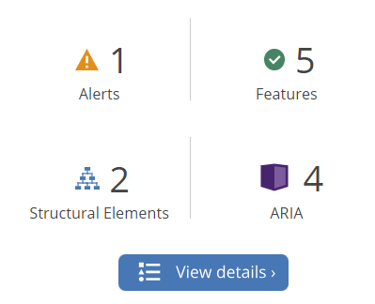

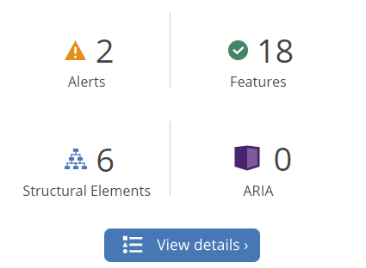

### DI7

Lograr que la tienda sea accesible cumpliendo con los criterios de conformidad.

En nuestro caso hemos intentado cumplir con los criterios de conformidad para llegar a un Nivel A.

Hemos priorizado que nuestra página se pueda utilizar para móviles, para que la gente con discapacidad que no pueda utilizar el ordenador pueda ver la página en móviles.

Se ha hecho que la página sea legible para los usuarios con discapacidad de la vista.

Se ha hecho un diseño claro y sencillo para que aparezca la información de manera fácil.